DFE 20T
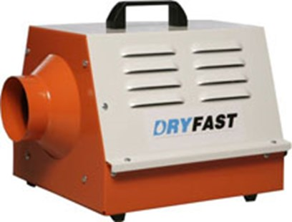
230V elektrische kachel met radiaal ventilator, geschikt voor het aansluiten van slangen. Prima geschikt voor het verwarmen van moeilijk te bereiken ruimten. De DFE 20 T wordt ook veel in de brand- en waterschade branche toegepast. De Dryfast elektrische kachel wordt ook wel verkocht met als type aanduiding 20CT of VTB3000.
Verwarmingscapaciteit
3 kW
Aansluitspanning
230 V / 50 Hz
Stroomopname per fase
14 A
Ventilator
radiaal
Luchtopbrengst
200 m³/uur
Aansluiting luchtslang ø
100 mm
Mobiliteit
draagbaar
Afmetingen L x B x H
400 x 270 x 340 mm
Gewicht
9 kg
Geluidniveau
44 dB(A) @ 1 m
Aanbevolen zekering
16 A
Regeling
thermostaat
Aanbevolen verlengkabel
230 V / 3 x 2,5 mm²
Oververhittingbeveiliging
82°C
Temperatuur verhoging
60°C
Maximale omgevingstemperatuur
40°C

